附件4

贵州林业产业服务平台贷款贴息板块操作手册（主管部门）

审核流程：
1.企业申报-县级主管部门审核-市林业局审核-通过-省林业局公示
2.企业申报-县级主管部门审核-市林业局审核-失败-企业重新提交材料申报
一、登录网址：web.gzslxjj.com
二、输入账号密码：首次登录账号和密码相同（账号和初始密码另行发送）
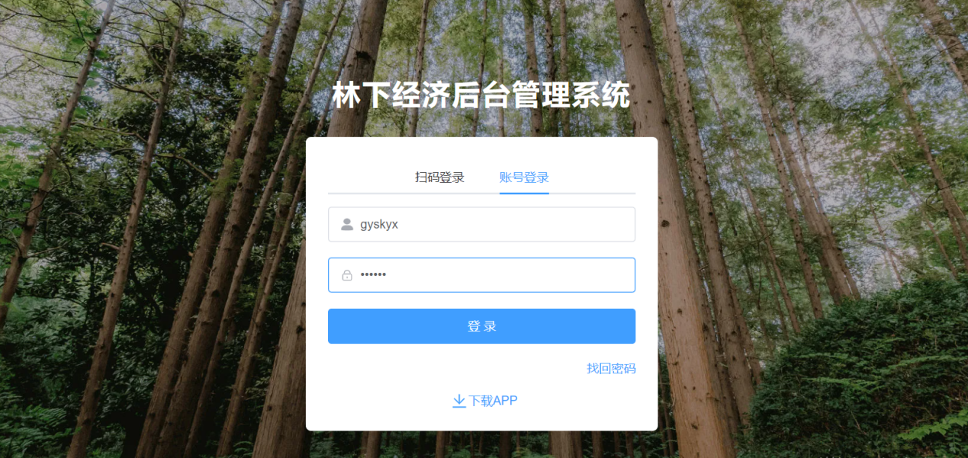

三、修改密码
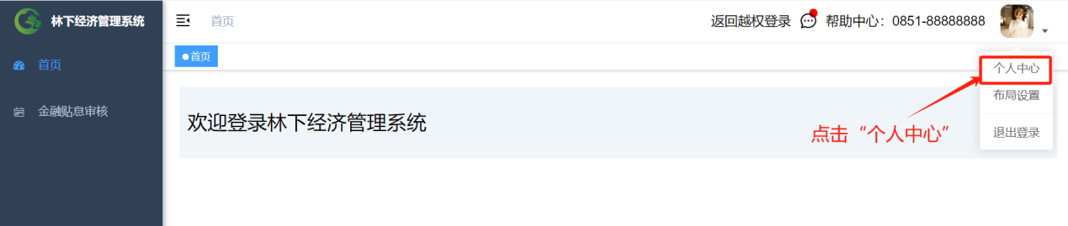
1.点击“个人中心”。

2.点击修改密码，输入旧密码和新密码后点击保存。
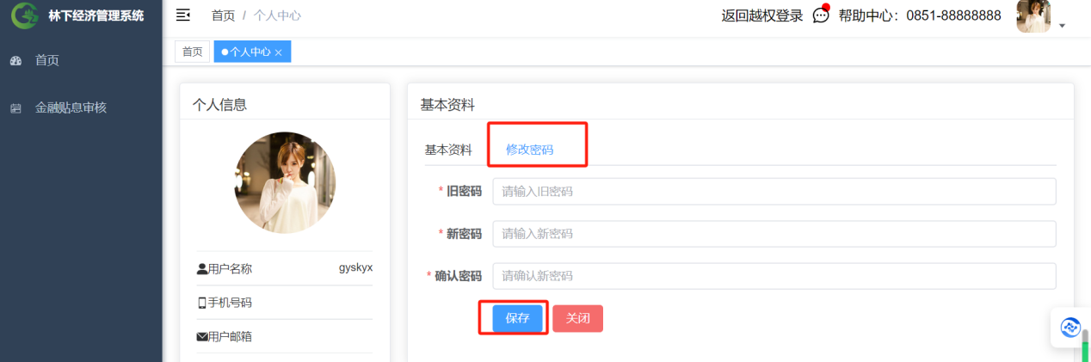

四、贴息审核
1.点击金融贴息审核。
2.查看企业填报信息。
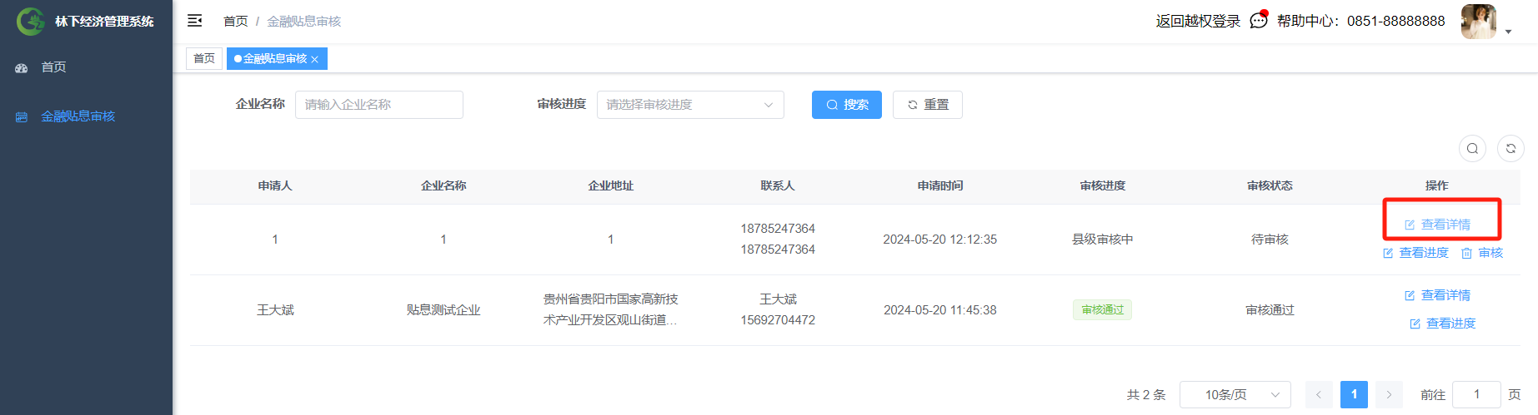

各项申报资料要求如下：
序号 | 资料名称 | 具体要求
1 | 贷款合同文件 | 按照贷款银行+贷款金额分别罗列和命名，必须以申报公司为主体贷款合同，不要提供法人贷款
2 | 贷款凭证文件 | 贷款借据（需有借据编号）
3 | 银行进账单 | 借款入账银行回单
4 | 利息支付凭证 | ①银行出具的2024年7月至2025年6月期间贷款本金和利息还款流水，需包含借据编号、贷款本金及利息还款时间、剩余待还贷款本金等信息；  ②具体贷款本金和利息偿还的银行回单（按贷款分别整理，必须为贷款账户的扣款回单，回单显示的贷款编号或借据编号与申报贴息贷款一致，此外，不可以使用基本户向贷款户转账的回单、或其他主体还款等其他材料作为替代）。
5 | 支付凭证 | ①2024年7月至2025年6月期间贷款资金实际支出台账统计表（实际支出总金额必须高于贷款金额），并加盖公章；  ②按照统计表支出顺序，整理物资（工程）采购发票和转账记录、工资发放流水等具体支出佐证资料。
6 | 林业产业项目年度情况报告 | 林业产业项目年度情况报告（加盖公章）
7 | 征信报告 | 近一个月内人民银行出具的企业征信报告（申请贴息贷款必须为正常贷款）
8 | 2026年度贵州省林业产业贷款贴息项目申报表 | 2026年度贵州省林业产业贷款贴息项目申报表，申报主体、县市林业主管部门按要求计算贴息资金
9 | 营业执照 | 营业执照副本
10 | 完税证明 | 近一年任意3个月税务局出具的增值税、城建税等纳税证明
11 | 社保缴纳证明 | 近一年任意3个月税务局出具的单位社保缴纳证明
12 | 信用中国查询报告 | 近一个月内信用中国查询截图（申报主体无行政处罚等失信记录）
13 | 申报承诺书 | 申报承诺书（项目申报通知附件2）
14 | 其他材料 | 其他相关材料
贷款贴息计算案例如下：
A企业向银行申请1000万元贷款用于林业产业项目，贷款合同期间为2024年12月15日至2025年12月30日，贷款利率为4.5%,按月还款，到期一次性还本付息，每月还款时间为21日；实际放款时间为2025年1月1日，提供2025年1-6月还款凭证，则可申报的贴息金额=贷款余额*实际贴息天数/365天*（贴息率：按实际贷款利率和3%孰低选择）=1000万元*（31天+28天+31天+30天+31天+21天）/365*3%=14.13万元。
3.点击审核.
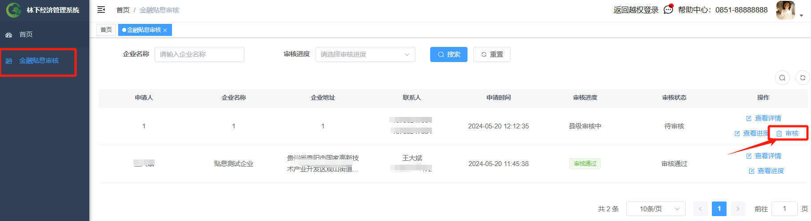

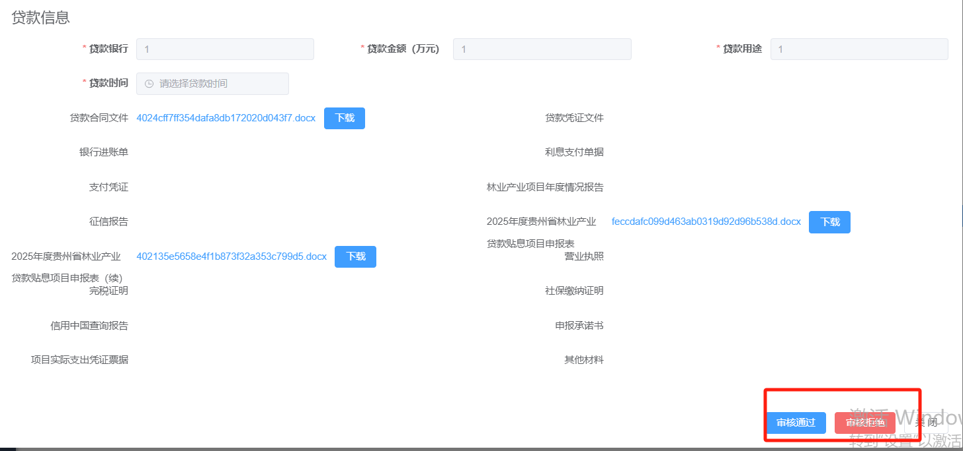

4.审核通过，点击提交
5.审核失败，进入审核失败页面，填写原因或上传材料

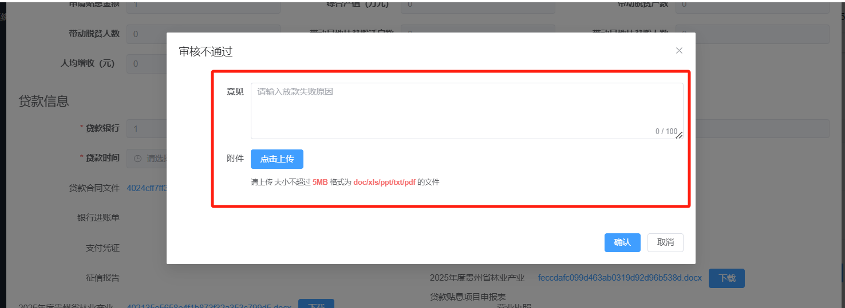

备注：贵州林业产业服务平台联系人：胡佑 13885207196（微信同号）

贵州林业产业服务平台贷款贴息申报系统咨询群

